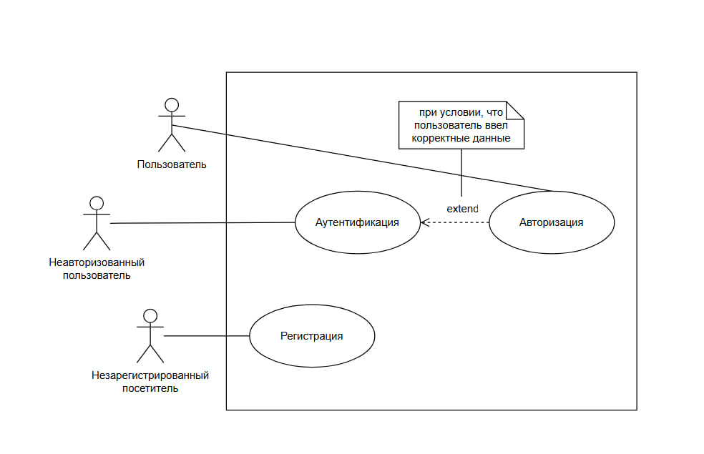

Рисунок 1. Диаграмма использования

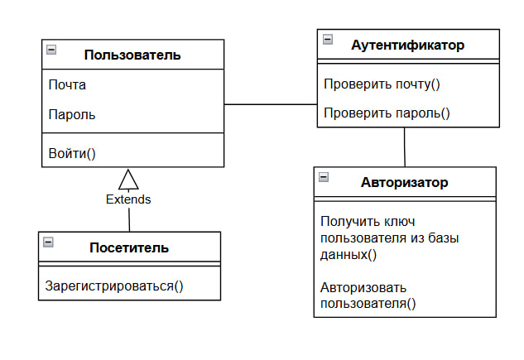

Рисунок 2. Диаграмма классов

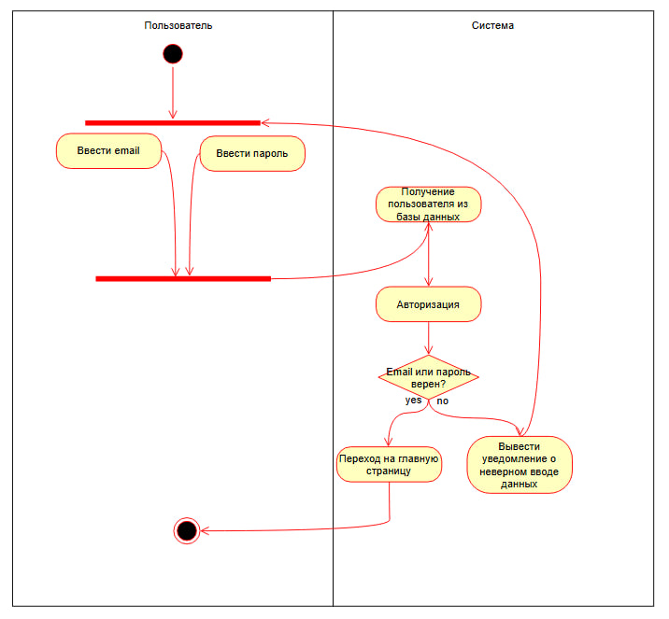

Рисунок 3. Диаграмма деятельности

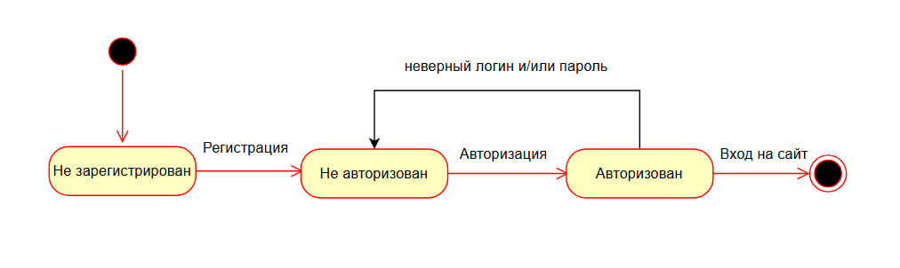

Рисунок 4. Диаграмма состояний

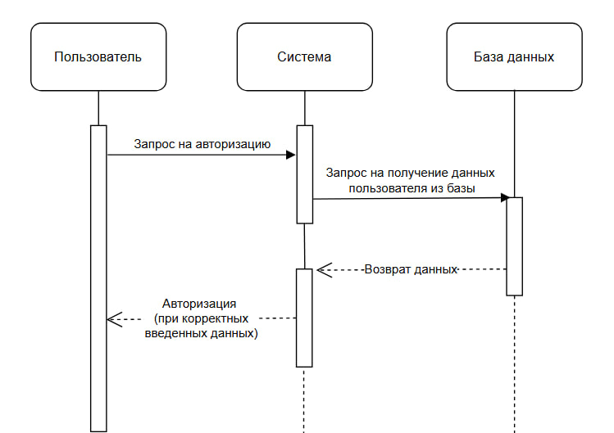

Рисунок 5. Диаграмма последовательности

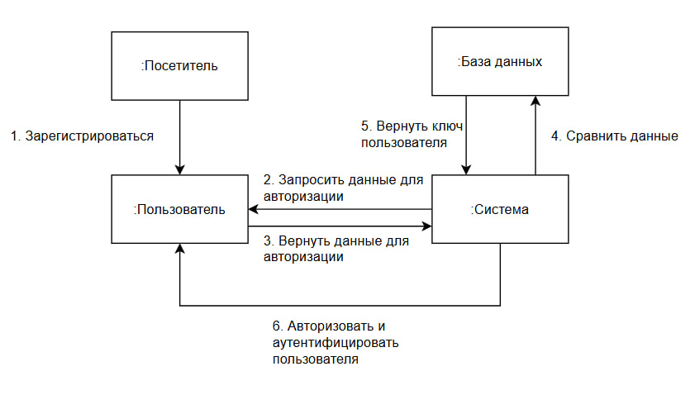

Рисунок 6. Диаграмма коммуникации

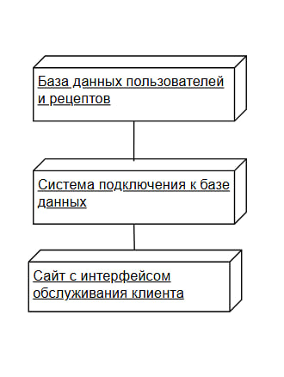

Рисунок 7. Диаграмма развертывания